Leis de Kepler
Quando o ser humano iniciou a agricultura, ele necessitou de uma referência para identificar as épocas de plantio e colheita.
Ao observar o céu, os nossos ancestrais perceberam que alguns astros descrevem um movimento regular, o que propiciou a eles obter uma noção de tempo e de épocas do ano.
Primeiramente, foi concluído que o Sol e os demais planetas observados giravam em torno da Terra. Mas este modelo, chamado de Modelo Geocêntrico, apresentava diversas falhas, que incentivaram o estudo deste sistema por milhares de anos.
Por volta do século XVI, Nicolau Copérnico (1473-1543) apresentou um modelo Heliocêntrico, em que o Sol estava no centro do universo, e os planetas descreviam órbitas circulares ao seu redor.
No século XVII, Johanes Kepler (1571-1630) enunciou as leis que regem o movimento planetário, utilizando anotações do astrônomo Tycho Brahe (1546-1601).
Kepler formulou três leis que ficaram conhecidas como Leis de Kepler.

1ª Lei de Kepler - Lei das Órbitas
Os planetas descrevem órbitas elipticas em torno do Sol, que ocupa um dos focos da elipse.
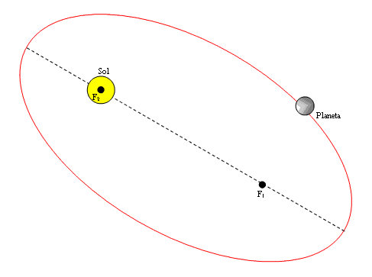

2ª Lei de Kepler - Lei das Áreas
O segmento que une o sol a um planeta descreve áreas iguais em intervalos de tempo iguais.
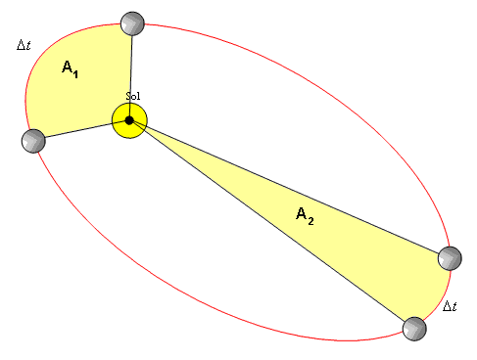
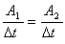

3ª Lei de Kepler - Lei dos Períodos
O quociente dos quadrados dos períodos e o cubo de suas distâncias médias do sol é igual a uma constante k, igual a todos os planetas.
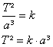
Tendo em vista que o movimento de translação de um planeta é equivalente ao tempo que este demora para percorrer uma volta em torno do Sol, é fácil concluirmos que, quanto mais longe o planeta estiver do Sol, mais longo será seu período de translação e, em consequência disso, maior será o "seu ano".

